"Isten – a saját maga által szabott rend szerint – teszi a dolgát a világban is, és egyéni életünkben is." - beszélgetés Bellai Zoltánnal
Adminisztrátor, 2010-12-30 15:52:00
Az iszapkatasztrófa rettenetéről és az hozzá kapcsolódó eddig nem látott összefogásról is beszél év végi interjúnkban Bellai Zoltán főtanácsos. Emellett szóba kerül a következő év egyik fő feladatának bizonyuló kehidakutányi beruházás, a karácsonyhoz kapcsolódó kárpátaljai út, és az is, hogy miért az elmúlt év volt a "legrohanósabb" esztendő a Főtanácsos életében.
Milyen érzések, gondolatok fontosak az Ön számára ezen a Karácsonyon?
Olyasmi történt velem, ami harminchat éves lelkipásztori szolgálatom alatt még sohasem: már hetekkel előbb tudtam a karácsonyi textusomat: „Amikor pedig eljött az idők teljessége, Isten elküldte Fiát, aki asszonytól született, a törvénynek alávetve, hogy a törvény alatt lévőket megváltsa, hogy Isten fiaivá legyünk” (Gal 4.4-5). Az igéből számomra az lett különösen hangsúlyossá, hogy Isten – a saját maga által szabott rend szerint – teszi a dolgát a világban is, és egyéni életünkben is. Lehet, hogy mi sürgetnénk, Ő nem hagyja magát sürgetni, hanem akkor cselekszik, amikor az által meghatározott pillanat elérkezik. Akkor azonban úgy jön közel, úgy szólal meg és úgy cselekszik, hogy abból áldás származik mindannyiunk életére.
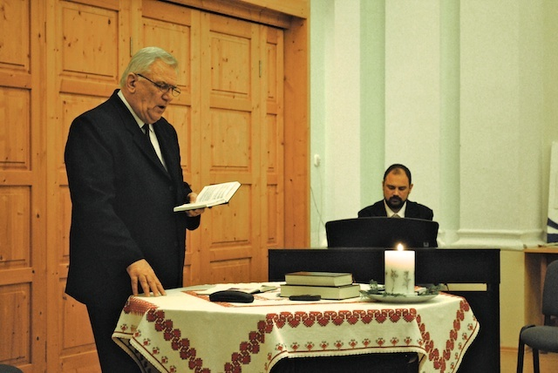
Más-e valamiben ez a karácsony, mint a korábbiak?
Igazában nem. Az én koromra kialakul egy-egy ünnepnek a menetrendje, most is aszerint alakult az ünnep és környéke. Advent utolsó vasárnapján este már karácsonyt ünnepeltünk az iskolásainkkal, utána Kárpátaljára indultunk néhányan, hogy eljuttassuk ajándékainkat az ottaniaknak, Szentestén a hittanos gyermekeink örvendeztettek meg bennünket, az ünnep két napján pedig örülhettem a nagy gyülekezetnek. Közben azért jutott egy kis idő a gyermekeimre és az unokáimra, itthon és Felvidéken is.
Vissza tudott-e már tekinteni az elmúlt évre?
Nem igazán, hiszen még „nyakig benne vagyunk” 2010-ben, már ami a tennivalókat és az intézendő ügyeket illeti. Annyit azonban már most meg tudok állapítani, hogy eddigi életem alighanem „legrohanósabb” éve volt a 2010. esztendő! Az év végére nagyon elfáradtam, de ebben nem csak a sok-sok tennivaló a ludas, hanem bizonyára az életkorom is. Hatvan fölött már kellene „fékezni” egy kicsit, de a körülmények nem nagyon hagyják. Persze, arra is jó ez a mindig feszített állapot, hogy az ember még jobban, és gyakran naponként megtanulja: „Mindenre van erőm Abban, aki engem megerősít”:
Mi volt az elmúlt év legemlékezetesebb képe?
Egy felvétel az iszapkatasztrófáról, amely akkor interneten volt látható. Nem tudom, ki készítette, de mindent elmond arról a döbbenetről, amit az ottaniak átélhettek.
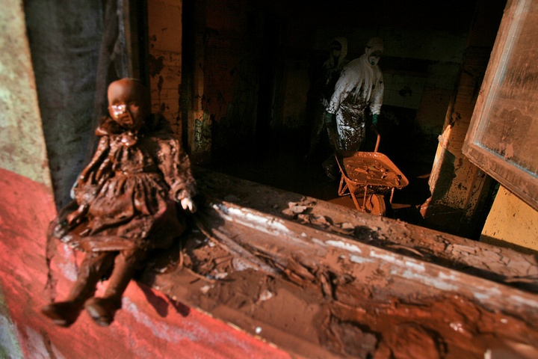
Mi volt az elmúlt évben a legörömtelibb esemény?
Dunántúlon soha nem látott példáját tapasztalhattuk meg az összefogásnak és az önzetlen, gyors segítségnyújtásnak akkor, amikor – Áprilyval szólva – „völgyünkre tört az áradat”, és a vörösiszap-katasztrófa családok százait tette hajléktalanná. Végtelen öröm és hálaadás van a szívemben azért, hogy Dunántúl református gyülekezetei erejükön felül vállaltak áldozatot azért, hogy a nyomorúságban lévőkön segíthessenek.
Mi volt a legszomorúbb esemény?
Éppen Erdélyben jártunk az egyházkerületi vezetéssel, amikor az iszapkatasztrófa híre utolért bennünket. Amikor hazaértünk, másnap már ott voltam a helyszínen. Iszonyatos látvány fogadott, amelynek azóta sem tudtam a hatása alól kimenekülni. Amikor kiértem Devecserből, félreálltam az úton, és sírtam. Legalább hetenként egyszer ma is Devecser felé megyek, hogy lássam a változást. Lassan-lassan újra indul az élet, de a katasztrófa nyomai ott láthatók a házfalakon, a kastélyparkban, és bizonyára kitörölhetetlen nyomokat hagytak az ott élők lelkében is.
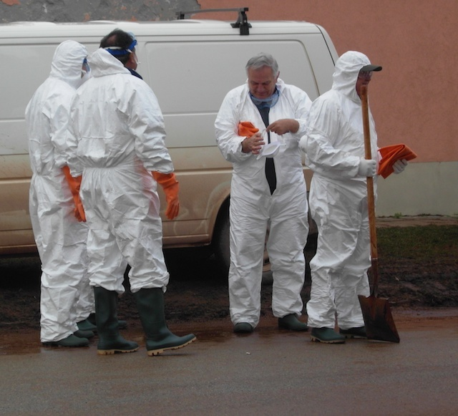
Mi volt a legnagyobb eredmény és mi volt az, amit kudarcként élt meg az elmúlt évben?
Nagyon fontos eredménynek tartom, hogy egyházi intézményeink, a gyalázatos „alulfinanszírozottság” ellenére túlélték a 2010. évet. Már a költségvetések készítésekor látható volt, hogy tetemes hiánnyal számolhatunk, kénytelenek voltunk megszorító intézkedéseket foganatosítani. Az év során még így is szükség volt gyors intézkedésekre, hogy a béreket és a közmű-díjakat ki tudjuk fizetni.
Olyan igazi, nagy kudarcra nem emlékszem, azt azonban mindig kudarcként élem meg, ha jó ügyekben értetlenséget, „csak azért is” ellenállást tapasztalok, ilyen azért volt jócskán az elmúlt esztendőben is.
Mi volt ennek az évnek illetve mi lesz a jövő évnek a legfontosabb feladata?
Sok egyéb tennivalóm között az egyházkerület kehidakustányi beruházásának „levezénylése” volt az a feladat, amely gyakorlatilag minden napra adott munkát. Szívesen tettem, hiszen életelemem valami újat létrehozni! Mivel a beruházás áthúzódik a jövő évre is, azután végbe kell mennie a hévízi otthon felszámolásának, a lakók átköltöztetésének, az új intézmény „belakásának”, így valószínűleg 2011-ben is ez lesz az első számú feladatom.
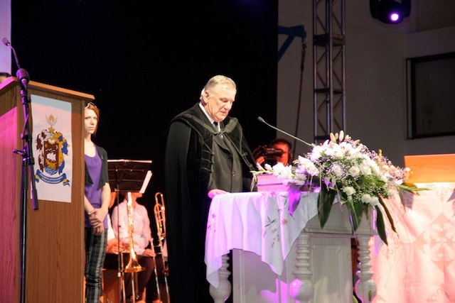
Mit vár a 2011. esztendőtől?
Egy kicsivel több nyugalmat, kevesebb problémás ügyet, kevesebb rohanást, hogy legyen kicsivel több idő egymásra, a gyülekezetemre és a családomra.
Végezetül, mit kívánna önmagának, szolgatársainak, olvasóinknak?
Békességet, nyugalmat, csendességet – és jókedvet! Magam a legutóbbit legalább annyira fontosnak tartom, mint a megelőzőket! Hadd erősítsem ezt két imádságos idézettel:
„Hogy mind holtomig, szívem legyen víg, Téged magasztalván. Mindenek előtt s mindenek fölött Szent Nevedet áldván” (Balassi Bálint, 261. dicséret).
„Jókedvet adj, és semmi mást, Uram!
A többivel megbirkózom magam.
Akkor a többi nem is érdekel,
szerencse, balsors, kudarc vagy siker.
Hadd mosolyogjak gondon és bajon,
nem kell más, csak ez az egy oltalom,
még magányom kiváltsága se kell,
sorsot cserélek, bárhol, bárkivel,
ha jókedvemből, önként tehetem;
s fölszabadít újra a fegyelem,
ha értelmét tudom és vállalom,
s nem páncélzat, de szárny a vállamon.
S hogy a holnap se legyen csupa gond,
de kezdődő és folytatódó bolond
kaland, mi egyszer véget ér ugyan –
ahhoz is csak jókedvet adj, Uram”
(Garai Gábor: Jókedvet adj!)

